Modelos procesos de negocio
Agregar las imágenes de los procesos de negocio TO-BE de la solución propuesta.

To be Gestion de Tareas
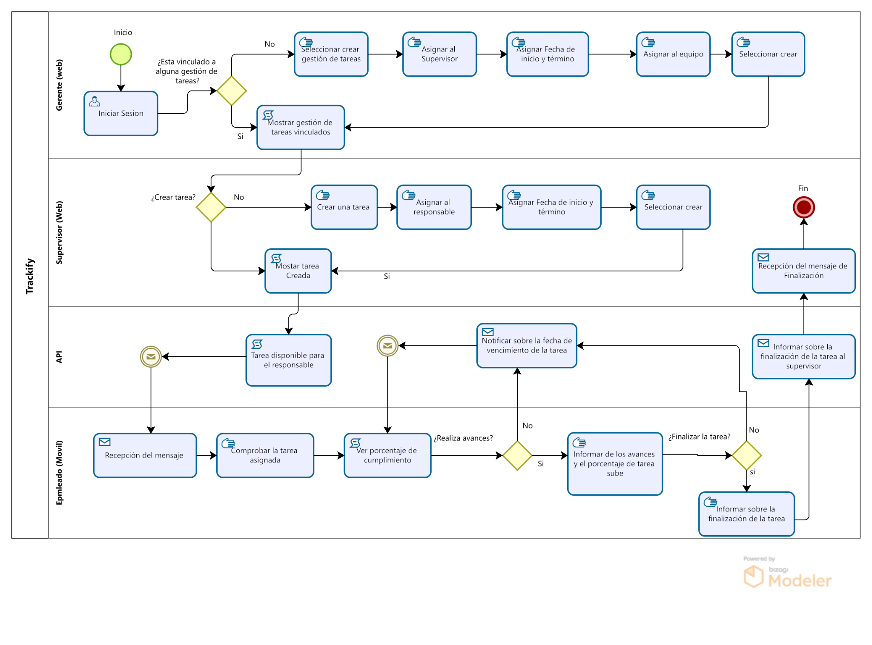

To be Reportes
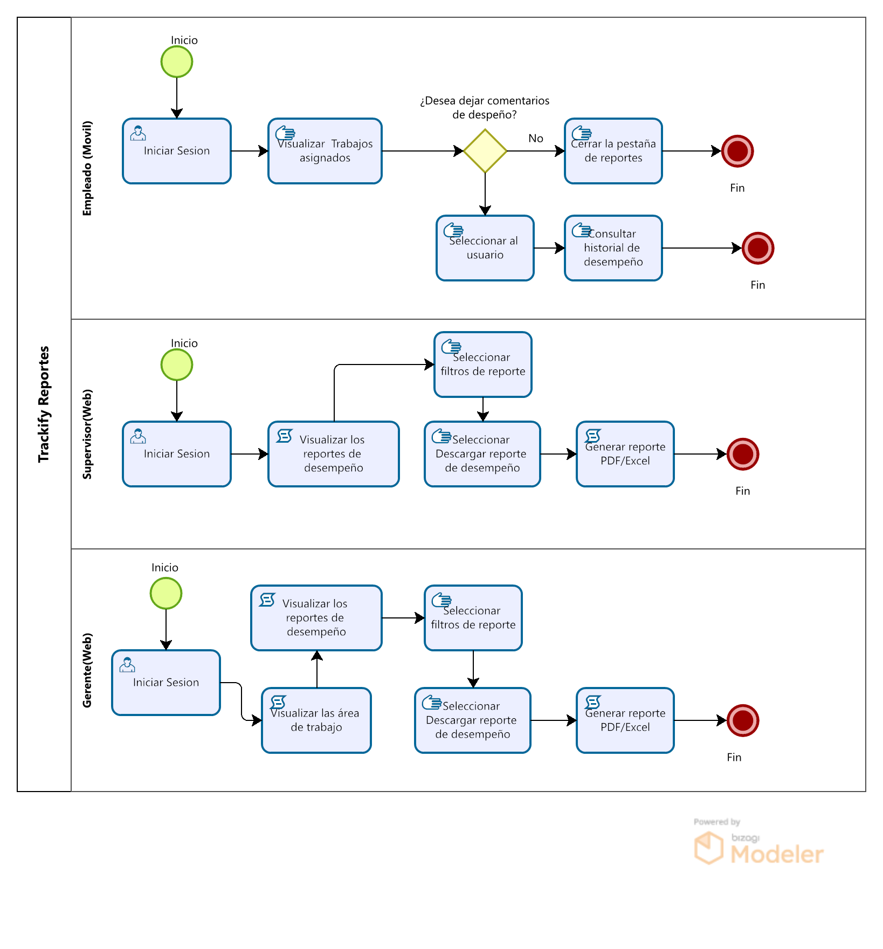

To be Roles de Usuarios
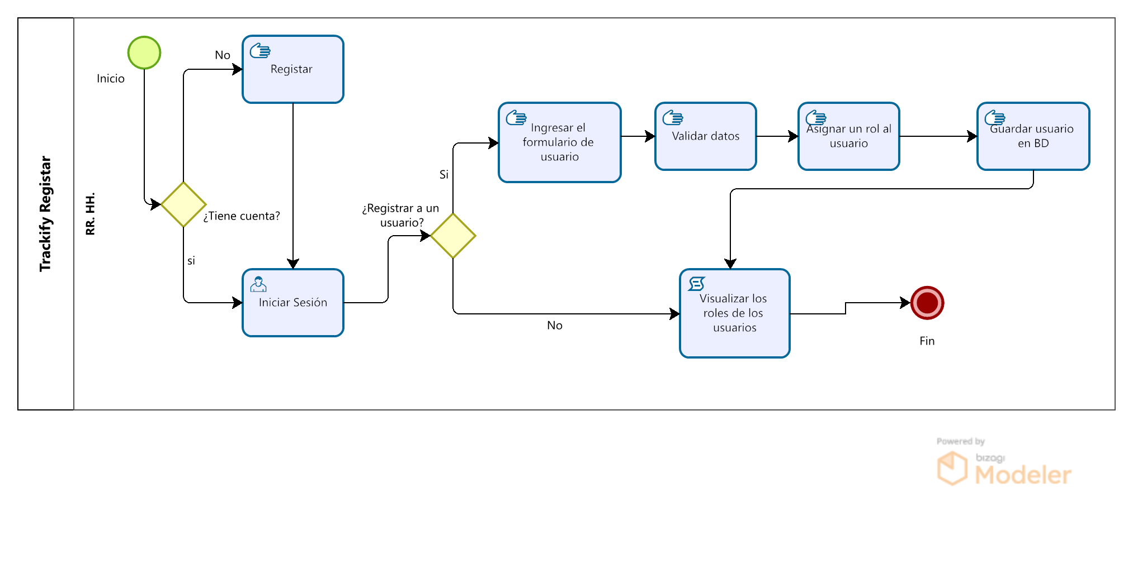

To be Recuperar Contraseñas
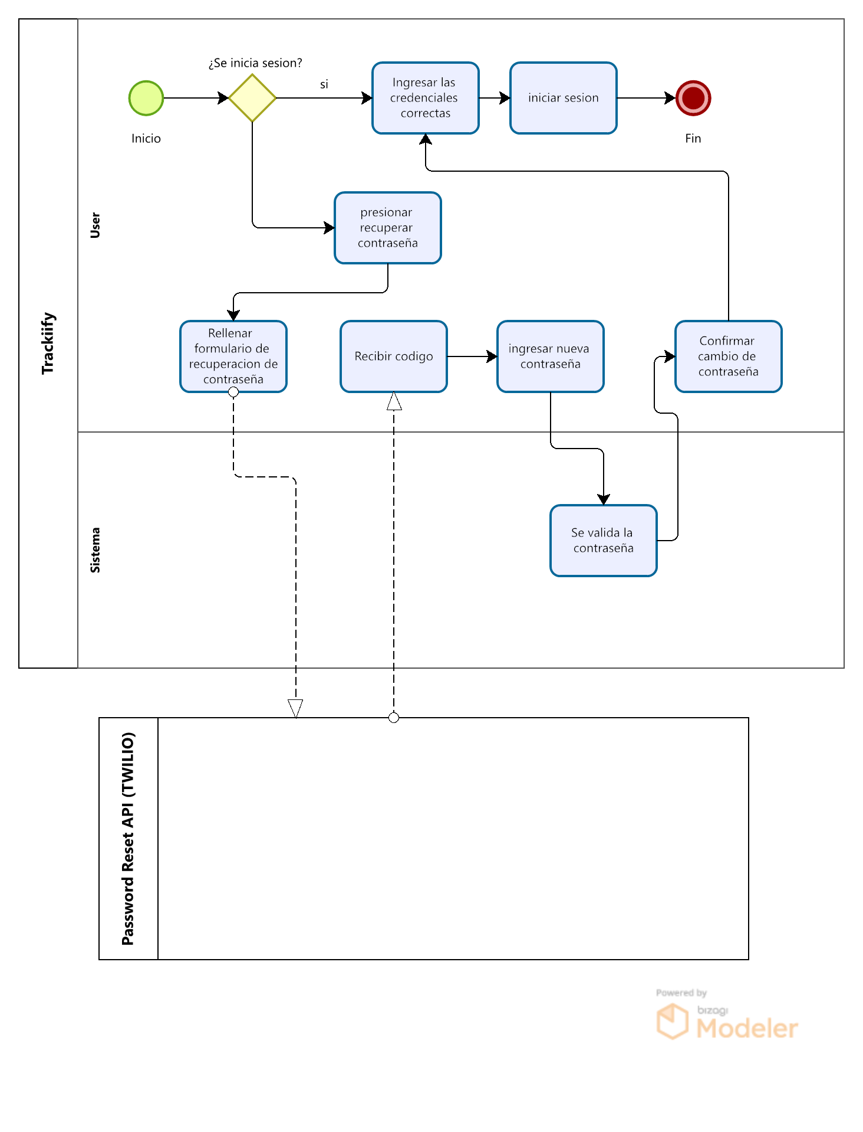

To be Suscripciones
